National University  Zaporizhzhia Polytechnic |  | Національний університет  «Запорізька політехніка»
Введено в дію наказом ректора
НУ «Запорізька політехніка» /
Put into effect by the order of the Rector
of the National University «Zaporizhzhia Polytechnic»
від / dated __________.20___ р. №____
Ректор / Rector
________Віктор Грешта / Victor GRESHTA

Спорт і тренерська діяльність
Sport and Coaching Activities
ОСВІТНЬО-ПРОФЕСІЙНА ПРОГРАМА
перший (бакалаврський) рівень вищої освіти
EDUCATIONAL AND PROFESSIONAL PROGRAM
галузь знань | А Освіта | Field of Knowledge | A Education
спеціальність  спеціалізація (предметна спеціальність, вид) | А7 Фізична культура і спорт | Specialty  Specialization (Subject Specialization, Type) | A7 Physical Culture and Sport
освітня  кваліфікація | Бакалавр фізичної культури і спорту | Educational Qualification | Bachelor of Physical Culture and Sport
професійна кваліфікація | -- | Professional Qualification | --
the first (bachelor’s) level of higher education
ID: 85833

Схвалено вченою радою НУ «Запорізька політехніка / Approved by the Academic Council National University «Zaporizhzhia Polytechnic»
(протокол / minutes №__ від / dated ________.202__ р.)
Голова вченої ради / Chair of the Academic Council
_______Володимир Бахрушин/Volodymyr BAKHRUSHYN

Запоріжжя / Zaporizhzhia
2026

ПРЕАМБУЛА / PREAMBLE
Освітня програма розроблена відповідно до стандарту вищої освіти за спеціальністю 017 «Фізична культура і спорт» для першого (бакалаврського) рівня, затвердженого наказом МОН України від 24.04.2019 № 567, з урахуванням таблиці відповідності спеціальностей | The educational programme was developed in accordance with the Higher Education Standard for Specialty 017 “Physical Culture and Sport” at the first (bachelor’s) level of higher education, approved by Order No. 567 of the Ministry of Education and Science of Ukraine dated 24 April 2019, taking into account the Table of Correspondence of Specialties
РОЗРОБЛЕНО / DESIGNED
Керівник робочої групи / Head of the project team:
Мазін Василь Миколайович – гарант освітньої програми, д-р. пед. наук, професор, завідувач кафедри управління фізичною культурою та спортом НУ «Запорізька політехніка» | Vasyl Mykolaiovych Mazin – Guarantor of the Educational Programme, Doctor of Pedagogical Sciences, Professor, Head of the Department of Physical Culture and Sport Management at the NU “Zaporizhzhia Polytechnic”
Члени робочої групи / Project team members:
Корж Наталія Леонідівна – член групи, канд. наук з фіз. вих. та спорту, доцент, доцент кафедри управління фізичною культурою та спортом НУ «Запорізька політехніка» | Natalia Leonidivna Korzh – member of the Educational Programme Development Team, Candidate of Sciences in Physical Education and Sport, Associate Professor, Associate Professor at the Department of Physical Culture and Sport Management, NU “Zaporizhzhia Polytechnic”.
Шуба Людмила Вікторівна – член групи, к. пед. н., доцент, доцент кафедри управління фізичною культурою та спортом НУ«Запорізька політехніка» | Liudmyla Viktorivna Shuba – member of the Educational Programme Development Team, Candidate of Pedagogical Sciences, Associate Professor, Associate Professor at the Department of Physical Culture and Sport Management, NU “Zaporizhzhia Polytechnic”
Чередниченко Інна Анатоліївна – член групи, канд. наук з фіх. вих. та спорту, доцент кафедри управління фізичною культурою та спортом НУ «Запорізька політехніка» | Inna Anatoliivna Cherednychenko – member of the Educational Programme Development Team, Candidate of Sciences in Physical Education and Sport, Associate Professor at the Department of Physical Culture and Sport Management, National University “Zaporizhzhia Polytechnic”
Мироненко Єлізавета Сергіївна – член групи, студент гр. УФКС-112 (здобувач освіти) | Yelyzaveta Serhiivna Myronenko – member of the Educational Programme Development Team, student of group UFKS-112 (degree-seeking student).
Представники стейкхолдерів/ Stakeholder representatives:
Шульга Євген Анатолійович, директор ДЮСШ 10 м. Запоріжжя | Yevhen Anatoliiovych Shulha – Director of Youth Sports School No. 10, Zaporizhzhia

ЛИСТ ПОГОДЖЕННЯ / APPROVAL SHEET
освітньо-професійної (освітньо-наукової) програми / educational and professional (educational and scientific) program
ПОГОДЖЕНО / APPROVED
на засіданні кафедри / at the meeting of the department _________________
(назва кафедри / Department Name)
Протокол / Minutes № ___ |  | від / from ________ 202_ р.
Завідувач кафедри / Head of the Department |  | ______________ Ім’я Прізвище / First Name LAST NAME
Науково-методичною комісією факультету /
Faculty Scientific and Methodological Commission ______________________
(назва факультету / Faculty Name)

Протокол / Minutes № ___ |  | від / from ________ 202_ р.
Голова науково-методичної комісії факультету / Chair of the Faculty Scientific and Methodological Commission |  | ______________ Ім’я Прізвище / First Name LAST NAME
Керівник навчального відділу / Head of the Academic Department |  | ______________ Ім’я Прізвище / First Name LAST NAME
розглянуто і схвалено /
Considered and Approved
Науково-методичною радою
НУ «Запорізька політехніка» / Scientific and Methodological Council of NU «Zaporizhzhia Polytechnic»
Протокол / Minutes № ___ |  | від / from ________ 202_ р.
Голова науково-методичної ради  НУ «Запорізька політехніка» / Chair of the Scientific and Methodological Council of NU «Zaporizhzhia Polytechnic» |  | ______________ Ім’я Прізвище / First Name LAST NAME

1. ПРОФІЛЬ ОСВІТНЬОЇ ПРОГРАМИ / Profile of the Educational Programme

1.1 Загальна інформація/ General information
Повна назва закладу вищої освіти та навчального підрозділу / Full name of higher education institution and faculty / educational and scientific institute | Національний університет “Запорізька політехніка”, кафедра Управління фізичною культурою та спортом |  | National University “Zaporizhzhia Polytechnic”, Department of Physical Culture and Sport Management
Офіційна назва освітньо-професійної (освітньо-наукової) програми / Official name of the Educational and Professional (or Educational and Scientific) Program | Спорт і тренерська діяльність |  | Sport and Coaching Activities
Галузь знань / Field of Knowledge | А Освіта |  | A Education
Спеціальність / Specialty | А 7 Фізична культура і спорт |  | A7 Physical Culture and Sport
Рівень вищої освіти / Level of Higher Education | Перший (бакалаврський) |  | First (Bachelor’s) Level
Ступінь вищої освіти / Degree of Higher Education | Бакалавр |  | Bachelor’s Degree
Освітня кваліфікація / Educational Qualification | Бакалавр фізичної культури і спорту |  | Bachelor of Physical Culture and Sport
Тип освітньої програми / Type of the Educational Programme | Освітньо-професійна |  | Educational and Professional Programme
Тип диплому / Type of diploma | Диплом бакалавра, одиничний |  | Bachelor’s Diploma, single
Кількість кредитів ЄКТС, необхідних для виконання цієї програми / Number of ECTS credits required for the completion of this programme | 240 |  | 240
Форми здобуття освіти за цією освітньою програмою та розрахункові строки виконання освітньої програми за кожною з них / Forms of study under this educational programme and the expected duration of its completion for each of them | Денна, заочна |  | Full-time and part-time
Вимоги до осіб, які можуть розпочати навчання за програмою / Requirements for individuals eligible to commence the program | Повна загальна середня освіта |  | Complete general secondary education
Інформація про акредитацію / Accreditation information of the educational programme
Мова(и) викладання / Language(s) of instruction | Українська |  | Ukrainian
Інтернет-адреса розміщення освітньої програми / URL of the educational programme

1.2 Цілі освітньої програми / Objectives of the educational programme
Підготовка фахівців, здатних розв’язувати складні спеціалізовані завдання та практичні проблеми, що характеризується комплексністю та невизначеністю умов, під час професійної діяльності у сфері фізичної культури і спорту або у процесі навчання |  | To train professionals capable of solving complex specialised tasks and practical problems characterised by complexity and uncertainty in the course of professional activities in the field of physical culture and sport or during the learning process.
1.3 Характеристика освітньої програми / Educational programme characteristics
Опис предметної області / Description of the field of study
Об’єкт діяльності: сфера фізичної культури і спорту  Цілі навчання: Підготовка фахівців, здатних застосовувати теоретичні знання та практичні уміння для організації й здійснення фізкультурно-спортивної діяльності, планування та управління тренувальним процесом спортсменів різного віку, навчання руховим діям і розвитку фізичних якостей дітей, підлітків та юнаків, організації та суддівства спортивних змагань, а також розв’язання спеціалізованих завдань у сфері фізичної культури і спорту.  Теоретичний зміст предметної області: парадигми, концепції, теорії фізичної культури і спорту; соціально-гуманітарні науки; педагогіка і психологія; основи анатомії, фізіології, біохімії, гігієни, спортивної медицини; загальна теорія здоров’я, здорового способу життя.  Методи, методики та технології: загальнонаукові методи пізнання та дослідницької діяльності; спостереження, опитування, тестування та вимірювання у фізичній культурі і спорті; словесні, наочні та практичні методи фізичного виховання та спортивної підготовки; технології організації та проведення фізкультурно-оздоровчих та спортивних заходів; надання долікарської допомоги; інформаційно-комунікаційні технології  Інструменти та обладнання: сучасне інформаційно- комунікативне обладнання; спеціалізоване програмне забезпечення; фізкультурно-спортивне спорядження та обладнання |  | Object of activity: the field of physical culture and sport.  Learning objectives: Training professionals capable of applying theoretical knowledge and practical skills to organise and deliver physical culture and sports activities, plan and manage the training process of athletes of different ages, teach motor actions and develop the physical qualities of children, adolescents and young people, organise and officiate sports competitions, and solve specialised tasks in the field of physical culture and sport.  Theoretical content of the subject area: paradigms, concepts and theories of physical culture and sport; social sciences and humanities; pedagogy and psychology; fundamentals of anatomy, physiology, biochemistry, hygiene and sports medicine; general theory of health and a healthy lifestyle.  Methods, techniques and technologies: general scientific methods of cognition and research; observation, surveys, testing and measurement in physical culture and sport; verbal, visual and practical methods of physical education and sports training; technologies for organising and conducting physical culture, health-enhancing and sports events; provision of pre-medical assistance; information and communication technologies.  Tools and equipment: modern information and communication equipment; specialised software; physical culture and sports equipment and facilities.
Основний фокус освітньої програми / Main Focus of the Educational Programme
Програма акцентована на: вивчення теоретичних засад та методики підготовки спортсменів різного віку; формування умінь організації спортивних змагань і фізкультурних заходів; навчання фізичному вихованню дітей, підлітків та юнаків.  Ключові слова: спорт, тренер-викладач, навчально-тренувальний процес, спортивно-масова робота |  | The programme focuses on studying the theoretical foundations and methods of training athletes of different ages; developing the ability to organise sports competitions and physical culture events; and teaching physical education to children, adolescents and young people.  Keywords: sport, coach-teacher, educational and training process, mass sports activities.
1.4 Можливості працевлаштування за здобутою освітою / employment opportunities in accordance with the acquired qualification
Після закінчення навчання за освітньою програмою, випускник здатен займати відповідну первинну посаду:  3475 Тренер з виду спорту;  3475 Тренер-викладач з виду спорту  3475 Інструктор з фізичної культури  3475 Інструктор-методист з фізичної культури та спорту;  3475 Суддя з виду спорту;  3475 Інспектор-методист із фізичної культури та спорту;  3475 Методист із фізичної культури;  3475 Організатор з фізичної культури і спорту;  3475 Секретар суддівської колегії;  3475 Хронометрист |  | Upon completion of the educational programme, graduates are qualified to hold the following entry-level positions:  3475 Coach in a particular sport;  3475 Coach-teacher in a particular sport;  3475 Physical Culture Instructor;  3475 Physical Culture and Sport Instructor-Methodologist;  3475 Referee in a particular sport;  3475 Physical Culture and Sport Inspector-Methodologist;  3475 Physical Culture Methodologist;  3475 Physical Culture and Sport Organiser;  3475 Secretary of the Judging Panel;  3475 Timekeeper.
Академічні права випускників / Graduates’ academic rights
Випускники мають право продовжити навчання на другому  (магістерському) рівні вищої освіти. Набуття додаткових кваліфікацій у системі післядипломної освіти. |  | Graduates are entitled to continue their studies at the second (Master’s) level of higher education and to acquire additional qualifications within the postgraduate education system.
1.5 Викладання та оцінювання/ Teaching and assessment
Методи викладання та навчання / Teaching and Learning Methods
Методи навчання: проблемно-пошуковий; евристичний; інформаційно-рецептивний; проектний; інтерактивні методи (мозковий штурм, «круглий стіл», тренінги, ділові ігри, «кейс-стаді» тощо), у тому числі із застосуванням інформаційно-комунікаційних технологій. |  | Teaching methods include problem-based and inquiry-based learning; heuristic learning; information-receptive learning; project-based learning; and interactive methods, including brainstorming, round-table discussions, training sessions, business games, case studies and other methods, including those involving information and communication technologies.
Методи оцінювання / Assessment Methods
Поточний контроль: опитування; доповіді на практичних заняттях; експрес-контроль; перевірка результатів виконання індивідуальних завдань; презентації; ессе; тестування знань.  Семестровий контроль: екзамени та заліки з урахуванням суми накопичених протягом вивчення дисципліни балів, захист звітів з практики  Атестація здобувачів вищої освіти у формі кваліфікаційного екзамену. Оцінювання здійснюється за 100-бальною шкалою |  | Ongoing assessment: oral questioning; presentations during practical classes; rapid assessment; evaluation of individual assignments; presentations; essays; and knowledge tests.  Semester assessment: examinations and pass/fail assessments, taking into account the total number of points accumulated during the study of the course, as well as the defence of practical training reports.  The final certification of higher education students is conducted in the form of a qualification examination. Assessment is carried out on a 100-point scale.
1.6 Програмні компетентності / Programme Competences
Інтегральна компетентність / Integral competence
Здатність розв’язувати складні спеціалізовані завдання та практичні проблеми у сфері фізичної культури і спорту або у процесі навчання, що передбачає застосування теорій та методів наук з фізичного виховання і спорту, та характеризується комплексністю та невизначеністю умов. |  | The ability to solve complex specialised tasks and practical problems in the field of physical culture and sport or in the learning process, involving the application of theories and methods of physical education and sport sciences and characterised by complexity and uncertainty.
Загальні компетентності (ЗК) / General competencies (GC)
ЗК 1. Здатність вчитися та оволодівати сучасними знаннями.  ЗК 2. Здатність реалізовувати свої права і обов’язки як члена суспільства, усвідомлювати цінності громадянського (демократичного) суспільства та необхідність його сталого розвитку, верховенства права, прав і свобод людини і громадянина в Україні.  ЗК 3. Здатність зберігати та примножувати моральні, культурні, наукові цінності і примножувати досягнення суспільства на основі розуміння історії та закономірностей розвитку предметної області, її місця у загальній системі знань про природу і суспільство та у розвитку суспільства, техніки і технологій.  ЗК 4. Здатність працювати в команді.  ЗК 5. Здатність планувати та управляти часом.  ЗК 6. Здатність спілкуватися державною мовою як усно, так і письмово.  ЗК 7. Здатність спілкуватися іноземною мовою.  ЗК 8. Навички використання інформаційних і комунікаційних технологій.  ЗК 9. Навички міжособистісної взаємодії.  ЗК 10. Здатність бути критичним і самокритичним.  ЗК 11. Здатність діяти на основі етичних міркувань (мотивів).  ЗК 12. Здатність застосовувати знання у практичних ситуаціях. |  | GC 1. Ability to learn and acquire contemporary knowledge.  GC 2. Ability to exercise one’s rights and fulfil one’s responsibilities as a member of society; to understand the values of civil and democratic society and the need for its sustainable development, the rule of law, and human and civil rights and freedoms in Ukraine.  GC 3. Ability to preserve and enhance moral, cultural and scientific values and the achievements of society based on an understanding of the history and patterns of development of the subject area, its place within the general system of knowledge about nature and society, and its role in the development of society, engineering and technology.  GC 4. Ability to work in a team.  GC 5. Ability to plan and manage time.  GC 6. Ability to communicate in the official language, both orally and in writing.  GC 7. Ability to communicate in a foreign language.  GC 8. Skills in the use of information and communication technologies.  GC 9. Interpersonal interaction skills.  GC 10. Ability to think critically and self-critically.  GC 11. Ability to act on the basis of ethical considerations and motives.  GC 12. Ability to apply knowledge in practical situations.
Спеціальні (фахові, предметні) компетентності (СК) / Special (Professional, Subject-Specific) Competences (SC)
СК 1. Здатність забезпечувати формування фізичної культури особистості.  СК 2. Здатність проводити тренування та супроводження участі спортсменів у змаганнях.  СК 3. Здатність до організації оздоровчо-рекреаційної рухової активності різних груп населення.  СК 4. Здатність визначати заходи з фізкультурно-спортивної реабілітації та форми адаптивного спорту для осіб, що їх потребують.  СК 5. Здатність зміцнювати здоров’я людини шляхом використання рухової активності, раціонального харчування  та інших чинників здорового способу життя.  СК 6. Здатність до розуміння ретроспективи формування сфери фізичної культури і спорту.  СК 7. Здатність застосовувати знання про будову та функціонування організму людини.  СК 8. Здатність проводити біомеханічний аналіз рухових дій людини.  СК 9. Здатність надавати долікарську допомогу під час виникнення невідкладних станів.  СК 10. Здатність здійснювати навчання, виховання та соціалізацію людини у сфері фізичної культури і спорту,  застосовуючи різні педагогічні методи та прийоми.  СК 11. Здатність аналізувати прояви психіки людини під час занять фізичною культурою і спортом.  СК 12. Здатність використовувати спортивні споруди, спеціальне обладнання та інвентар.  СК 13. Здатність застосовувати сучасні технології управління суб’єктами сфери фізичної культури і спорту.  СК 14. Здатність до безперервного професійного розвитку.  Компетентності освітньої програми  СК 15. Здатність до відбору перспективних спортсменів на етапах багаторічної підготовки.  СК 16. Здатність до організації спортивних змагань і фізкультурних заходів.  СК 17. Здатність до суддівства спортивних змагань.  СК 18. Здатність до планування і організації тренувального процесу спортсменів різного віку.  СК 19. Здатність здійснювати фізичний розвиток, функціональне удосконалення організму дітей, підлітків та юнаків.  СК 20. Здатність формувати в учнівській молоді життєво важливі рухові компетентності, необхідні у майбутній життєдіяльності.  СК 21. Здатність до використання засобів інтерактивного спорту в контексті розвитку фізичних, комунікативних та когнітивних навичок представників різних соціальних і вікових груп  СК 22. Здатність діяти в умовах загроз національній безпеці, надзвичайних і воєнних ситуацій, застосовувати базові знання і практичні навички з національного спротиву, цивільного захисту, домедичної допомоги та забезпечення особистої і колективної безпеки |  | SC 1. Ability to facilitate the development of an individual’s physical culture.  SC 2. Ability to conduct training sessions and support athletes’ participation in competitions.  SC 3. Ability to organise health-enhancing and recreational physical activity for different population groups.  SC 4. Ability to determine appropriate physical culture and sport rehabilitation measures and forms of adaptive sport for individuals who require them.  SC 5. Ability to improve human health through physical activity, balanced nutrition and other healthy lifestyle factors.  SC 6. Ability to understand the historical development of the field of physical culture and sport.  SC 7. Ability to apply knowledge of the structure and functioning of the human body.  SC 8. Ability to conduct biomechanical analysis of human motor actions.  SC 9. Ability to provide pre-medical assistance in emergency situations.  SC 10. Ability to provide teaching, education and socialisation in the field of physical culture and sport by applying various pedagogical methods and techniques.  SC 11. Ability to analyse manifestations of the human psyche during physical culture and sports activities.  SC 12. Ability to use sports facilities, specialised equipment and sports implements.  SC 13. Ability to apply contemporary management technologies to entities operating in the field of physical culture and sport.  SC 14. Ability to engage in continuous professional development.  Educational Programme Competences  SC 15. Ability to select promising athletes at different stages of long-term training.  SC 16. Ability to organise sports competitions and physical culture events.  SC 17. Ability to officiate sports competitions.  SC 18. Ability to plan and organise the training process for athletes of different ages.  SC 19. Ability to facilitate the physical development and functional improvement of the bodies of children, adolescents and young people.  SC 20. Ability to develop life-essential motor competences in school-age youth that are necessary for their future lives.  SC 21. Ability to use interactive sport tools to develop the physical, communication and cognitive skills of representatives of different social and age groups.  SC 22. Ability to act under conditions of threats to national security, emergencies and martial situations and to apply basic knowledge and practical skills in national resistance, civil protection, pre-medical assistance, and personal and collective safety.
1.7 Програмні результати навчання (ПРН) / Programme learning outcomes (PLO)
Програмні результати навчання, визначені стандартом вищої освіти спеціальності  ПРН 1. Здійснювати аналіз суспільних процесів у сфері фізичної культури і спорту, демонструвати власне бачення шляхів розв’язання існуючих проблем.  ПРН 2. Спілкуватися українською та іноземною мовами у професійному середовищі, володіти фаховою термінологією та професійним дискурсом, дотримуватися етики ділового спілкування.  ПРН 3. Уміти обробляти дані з використанням сучасних інформаційних та комунікаційних технологій.  ПРН 4. Показувати навички самостійної роботи, демонструвати критичне та самокритичне мислення.  ПРН 5. Засвоювати нову фахову інформацію, оцінювати й представляти власний досвід, аналізувати й застосовувати досвід колег.  ПРН 6. Мати базові знання з проведення досліджень проблем фізичної культури і спорту, підготовки та оформлення наукової праці.  ПРН 7. Здійснювати навчання руховим діям та розвиток рухових якостей людини в умовах різних форм організації занять фізичними вправами.  ПРН 8. Здійснювати заходи з підготовки спортсменів, організації й проведення спортивних змагань.  ПРН 9. Демонструвати готовність до зміцнення особистого та громадського здоров'я шляхом використання рухової активності людини та інших чинників здорового способу життя, проведення роз’яснювальної роботи серед різних груп населення.  ПРН 10. Оцінювати рухову активність людини та її фізичний стан, складати та реалізовувати програми кондиційного тренування, організовувати та проводити фізкультурно-оздоровчі заходи.  ПРН 11. Обґрунтовувати вибір заходів з фізкультурно-спортивної реабілітації та адаптивного спорту.  ПРН 12. Аналізувати процеси становлення та розвитку різних напрямів спорту, олімпійського руху та олімпійської освіти на міжнародному та національному рівнях.  ПРН 13. Використовувати засвоєнні уміння і навички занять популярними видами рухової активності оздоровчої спрямованості.  ПРН 14. Застосовувати у професійній діяльності знання анатомічних, фізіологічних, біохімічних, біомеханічних та гігієнічних аспектів занять фізичною культурою і спортом.  ПРН 15. Визначати функціональний стан організму людини та обґрунтовувати вибір засобів профілактики перенапруження систем організму осіб, які займаються фізичною культурою і спортом.  ПРН 16. Надавати долікарську медичну допомогу при невідкладних станах та патологічних процесах в організмі людини.  ПРН 17. Знати та розуміти сутність, принципи, методи, форми та організацію процесу навчання і виховання людини.  ПРН 18. Аналізувати психічні процеси, стани та властивості людини під час занять фізичною культурою і спортом.  ПРН 19. Аргументувати управлінські рішення для вирішення проблем, які виникають в роботі суб’єктів фізичної культури і спорту; мати навички лідерства.  ПРН 20. Використовувати нормативні та правові акти, що регламентують професійну діяльність.  ПРН 21. Застосовувати набуті теоретичні знання для розв’язання практичних завдань та змістовно інтерпретувати отримані результати.  Додаткові програмні результати навчання  ПРН 22. Здійснювати відбір перспективних спортсменів на всіх етапах багаторічної підготовки.  ПРН 23. Уміти організувати спортивні змагання і фізкультурні заходи.  ПРН 24. Уміти судити спортивні змагання.  ПРН 25. Керувати тренувальним процесом спортсменів різного віку.  ПРН 26. Планувати, керувати і корегувати фізичний розвиток, функціональний стан організму дітей, підлітків та юнаків.  ПРН 27. Формувати в учнівській молоді рухові компетентності, необхідні у майбутній життєдіяльності.  ПРН 28. Організовувати інтерактивні спортивні заходи, поєднуючи використання традиційного спортивного обладнання і цифрових технологій  ПРН 29. Демонструвати готовність діяти в умовах загроз національній безпеці, застосовувати базові знання і практичні навички з основ національного спротиву, цивільного захисту, домедичної допомоги та особистої безпеки |  | Programme Learning Outcomes Defined by the Higher Education Standard for the Specialty  PLO 1. Analyse social processes in the field of physical culture and sport and demonstrate an individual vision of ways to solve existing problems.  PLO 2. Communicate in Ukrainian and foreign languages in a professional environment; use professional terminology and professional discourse; and comply with the ethics of business communication.  PLO 3. Process data using contemporary information and communication technologies.  PLO 4. Demonstrate independent work skills and critical and self-critical thinking.  PLO 5. Acquire new professional information, evaluate and present one’s own experience, and analyse and apply the experience of colleagues.  PLO 6. Possess basic knowledge of conducting research into problems of physical culture and sport and of preparing and formatting academic papers.  PLO 7. Teach motor actions and develop human motor qualities under different forms of organising physical exercise sessions.  PLO 8. Implement measures relating to athlete training and the organisation and conduct of sports competitions.  PLO 9. Demonstrate readiness to improve personal and public health through physical activity and other healthy lifestyle factors and to conduct awareness-raising activities among different population groups.  PLO 10. Assess an individual’s physical activity and physical condition; design and implement conditioning training programmes; and organise and conduct physical culture and health-enhancing events.  PLO 11. Justify the selection of physical culture and sport rehabilitation measures and adaptive sport activities.  PLO 12. Analyse the processes involved in the formation and development of different areas of sport, the Olympic movement and Olympic education at the international and national levels.  PLO 13. Apply acquired skills and abilities in popular types of health-oriented physical activity.  PLO 14. Apply knowledge of the anatomical, physiological, biochemical, biomechanical and hygienic aspects of physical culture and sports activities in professional practice.  PLO 15. Determine the functional state of the human body and justify the selection of measures for preventing overstrain of the body systems of individuals engaged in physical culture and sport.  PLO 16. Provide pre-medical assistance in emergency conditions and pathological processes in the human body.  PLO 17. Know and understand the essence, principles, methods, forms and organisation of the processes of teaching and educating individuals.  PLO 18. Analyse human mental processes, states and characteristics during physical culture and sports activities.  PLO 19. Substantiate management decisions aimed at resolving problems arising in the work of entities operating in the field of physical culture and sport and demonstrate leadership skills.  PLO 20. Apply regulatory and legal acts governing professional activities.  PLO 21. Apply acquired theoretical knowledge to solve practical tasks and provide meaningful interpretations of the results obtained.  Additional Programme Learning Outcomes  PLO 22. Select promising athletes at all stages of long-term training.  PLO 23. Organise sports competitions and physical culture events.  PLO 24. Officiate sports competitions.  PLO 25. Manage the training process of athletes of different ages.  PLO 26. Plan, manage and adjust the physical development and functional state of the bodies of children, adolescents and young people.  PLO 27. Develop motor competences in school-age youth that are necessary for their future lives.  PLO 28. Organise interactive sports events by combining traditional sports equipment with digital technologies.  PLO 29. Demonstrate readiness to act under conditions of threats to national security and apply basic knowledge and practical skills in national resistance, civil protection, pre-medical assistance and personal safety.
1.8 Ресурсне забезпечення реалізації освітньої програми / Resource Support for the Implementation of the Educational Programme
Кадрове забезпечення / Academic Staff Support
Науково-педагогічні працівники, які здійснюють освітній процес з реалізації програми, відповідають кадровим вимогам, що передбачені Ліцензійними умовами провадження освітньої діяльності у сфері вищої та післядипломної освіти для осіб з вищою освітою. |  | The academic staff involved in delivering the educational programme meet the staffing requirements established by the Licensing Conditions for Conducting Educational Activities in the field of higher and postgraduate education for persons with higher education.
Матеріально – технічне забезпечення / Facilities and Equipment
Площа навчальних приміщень для здійснення освітнього процесу з реалізації програми, рівень забезпеченості їх комп'ютерними робочими місцями та мультимедійним обладнанням, соціально-побутова інфраструктура відповідають вимогам, що передбачені Ліцензійними умовами провадження освітньої діяльності у сфері вищої та післядипломної освіти для осіб з вищою освітою. |  | The total area of the premises used for delivering the educational programme, the provision of computer workstations and multimedia equipment, and the social and domestic infrastructure comply with the requirements established by the Licensing Conditions for Conducting Educational Activities in the field of higher and postgraduate education for persons with higher education.
Інформаційне та навчально-методичне забезпечення / Information and Educational-Methodical Support
Інформаційне забезпечення:  - наявність п'яти вітчизняних та закордонних фахових періодичних видань відповідного або спорідненого спеціальності профілю у бібліотеці університету;  - доступ до баз даних періодичних наукових видань англійською мовою відповідного або спорідненого спеціальності профілю;  - офіційний веб-сайт університету: https://zp.edu.ua/  - сторінка на офіційному веб-сайті університету англійською мовою:  - система дистанційного навчання НУ «Запорізька політехніка» на основі платформи Moodle.  Навчально-методичне забезпечення:  - ця Програма, навчальні плани, за якими здійснюється підготовка здобувачів вищої освіти за цією Програмою;  - робочі програми з усіх навчальних дисциплін Програми;  - програми з усіх видів практичної підготовки;  - методичні матеріали для проведення підсумкової атестації здобувачів вищої освіти за цією Програмою. |  | Information support:  availability in the University Library of five Ukrainian and international professional periodicals corresponding to the specialty or a related field;  access to databases of English-language academic periodicals corresponding to the specialty or a related field;  official University website: https://zp.edu.ua/;  English-language page on the University’s official website;  the distance-learning system of the National University “Zaporizhzhia Polytechnic”, based on the Moodle platform.  Educational and methodological support:  this Educational Programme and the curricula used to train higher education students under the Programme;  course syllabi for all educational components of the Programme;  programmes for all types of practical training;  methodological materials for the final certification of higher education students under the Programme.
1.9 Академічна мобільність/ Academic mobility
Національна кредитна мобільність / National credit mobility
Можлива (на загальних підставах у межах України). |  | Available on general grounds within Ukraine.
Міжнародна кредитна мобільність / International credit mobility
Можлива у рамках програми (проведення закордонних практик з укладанням угод щодо академічної мобільності за встановленої формою). |  | Available within the framework of the programme, including practical training abroad, subject to the conclusion of academic mobility agreements in the prescribed form.
Навчання іноземних здобувачів вищої освіти / Studies of International Applicants for Higher Education
Можливе відповідно до умов, визначених законодавством України. |  | Available in accordance with the conditions established by the legislation of Ukraine.

2. ПЕРЕЛІК ОСВІТНІХ КОМПОНЕНТІВ, ІХ ЛОГІЧНА ПОСЛІДОВНІСТЬ / LIST OF EDUCATIONAL COMPONENTS AND THEIR LOGICAL SEQUENCE

2.1 Перелік освітніх компонентів / Components of educational programme

Код /Code о/к | Освітні компоненти (навчальні дисципліни, курсові проекти (роботи), практики, кваліфікаційна робота тощо) / Educational components of the EPP/ESP (academic disciplines, course projects (papers), internships, qualification work, etc.) | Кількість  Кредитів ЄКТС / Number of ECTS credits | Форма підсумкового контролю / Final control form
1 | 2 | 3 | 4
Обов’язкові освітні компоненти / Compulsory educational components of the educational and professional program
ОК 01 | Анатомія і морфологія людини / Human Anatomy and Morphology | 5 | Іспит
ОК 02 | Вступ до спеціальності / Introduction to the Specialty | 3 | Залік
ОК 03 | Гімнастика з методикою викладання / Gymnastics and Teaching Methods | 13 | Залік, Іспит
ОК 04 | Іноземна мова / Foreign Language | 6 | Залік, Іспит
ОК 05 | Основи медичних знань з долікарською медичною допомогою / Fundamentals of Medical Knowledge and Pre-Medical Care | 4 | Залік
ОК 06 | Плавання з методикою викладання / Swimming and Teaching Methods | 5 | Іспит
ОК 07 | Політико-правова система України / Political and Legal System of Ukraine | 3 | Залік
ОК 08 | Українська мова (за професійним спрямуванням) / Ukrainian for Professional Purposes | 3 | Іспит
ОК 09 | Інформаційні технології в спорті / Information Technology in Sport | 5 | Залік
ОК 10 | Історія української культури в європейському контексті / History of Ukrainian Culture in the European Context | 3 | Залік
ОК 11 | Історія фізичної культури / History of Physical Culture | 3 | Іспит
ОК 12 | Легка атлетика з методикою викладання / Track and Field and Teaching Methods | 8 | Залік, Іспит
ОК 13 | Основи національного спротиву / Fundamentals of National Resistance | 5 | Залік, Диф. залік
ОК 14 | Фізіологія людини / Human Physiology | 4 | Залік
ОК 15 | Рухливі ігри / Active Games | 3 | Залік
ОК 16 | Біохімія спорту / Sports Biochemistry | 4 | Залік
ОК 17 | Педагогіка фізичного виховання і спорту / Pedagogy of Physical Education and Sport | 3 | Іспит
ОК 18 | Філософія / Philosophy | 3 | Залік
ОК 19 | Гігієна фізичного виховання і спорту / Hygiene of Physical Education and Sport | 3 | Залік
ОК 20 | Основи інтерактивного спорту / Fundamentals of Interactive Sport | 4 | Іспит
ОК 21 | Психологія фізичного виховання і спорту / Psychology of Physical Education and Sport | 3 | Залік
ОК 22 | Спортивна метрологія та основи математичної статистики / Sports Metrology and Fundamentals of Mathematical Statistics | 4 | Іспит
ОК 23 | Спортивні ігри з методикою викладання / Sports Games and Teaching Methods | 10 | Залік, Іспит
ОК 24 | Основи фізичної реабілітації та спортивної медицини / Fundamentals of Physical Rehabilitation and Sports Medicine | 3 | Іспит
ОК 25 | Дієтологія / Dietetics | 3 | Залік
ОК 26 | Педагогічні дослідження в спорті / Pedagogical Research in Sport | 3 | Залік
ОК 27 | Теорія і методика фізичного виховання / Theory and Methods of Physical Education | 7 | Залік, КП, Іспит
ОК 28 | Кондиційне тренування / Conditioning Training | 3 | Іспит
ОК 29 | Масаж та ЛФК / Massage and Exercise Therapy | 3 | Залік
ОК 30 | Педагогічна практика / Teaching Practice | 6 | Диф. залік / Graded credit
ОК 31 | Адаптивна фізична культура / Adaptive Physical Culture | 3 | Іспит
ОК 32 | Загальні основи спортивного тренування / General Foundations of Sports Training | 6 | Іспит
ОК 33 | Правове забезпечення діяльності у галузі фізичної культури та спорту / Legal Framework for Activities in Physical Culture and Sport | 3 | Залік
ОК 34 | Профілактика спортивного травматизму / Prevention of Sports Injuries | 3 | Залік
ОК 35 | Спортивне орієнтування і туризм / Orienteering and Tourism | 3 | Залік
ОК 36 | Біомеханіка / Biomechanics | 3 | Залік
ОК 37 | Кваліфікаційний екзамен / Qualification Examination | 1 | Атестація / Attestation
ОК 38 | Олімпійський та професійний спорт / Olympic and Professional Sport | 3 | Іспит
ОК 39 | Організація та проведення спортивних подій / Organization and Conduct of Sports Events | 4 | Іспит/ Exam
ОК 40 | Спортивні споруди / Sports Facilities | 4 | Залік
ОК 41 | Управління в спорті / Sports Management | 3 | Залік / Final test
ОК 42 | Фахова практика / Professional Practice | 9 | Диф. залік/ Graded credit
Загальний обсяг обов’язкових освітніх компонентів / Total number of compulsory educational components |  | 180
Вибіркові освітні компоненти / Elective educational components
 | Дисципліни з кафедрального та факультетського (галузевого) переліку для освітніх програм першого рівня вищої освіти / Courses from the departmental and faculty (field-specific) list for first-level higher education programs | 42 | Залік / Final test
 | Дисципліни із загальноуніверситетського переліку для освітніх програм освітніх програм першого рівня вищої освіти / Courses from the university-wide list for first-level higher education programs | 18 | Залік / Final test
Загальний обсяг вибіркових освітніх компонентів / Total volume of elective educational components |  | 60
Загальний обсяг ОПП / Total volume of the EPP |  | 240

* Здобувачі освіти можуть вибрати один з шести блоків вибіркових компонентів кафедрального і факультетського переліку (кожен блок - 42 кредити) через подання заяви у деканат. Інші вибіркові освітні компоненти вони обирають з факультетського і університетського каталогу (https://catalog.zp.edu.ua/catalog.php) обсягом 18 кредитів в особистому кабінеті автоматизованої системи управління освітнім процесом НУ «Запорізька політехніка». Обрання вибіркових компонентів здійснюється студентами після ознайомлення із силабусами дисциплін.

2.2 Структурно-логічна схема освітньої програми / Structural and logical scheme of the educational program

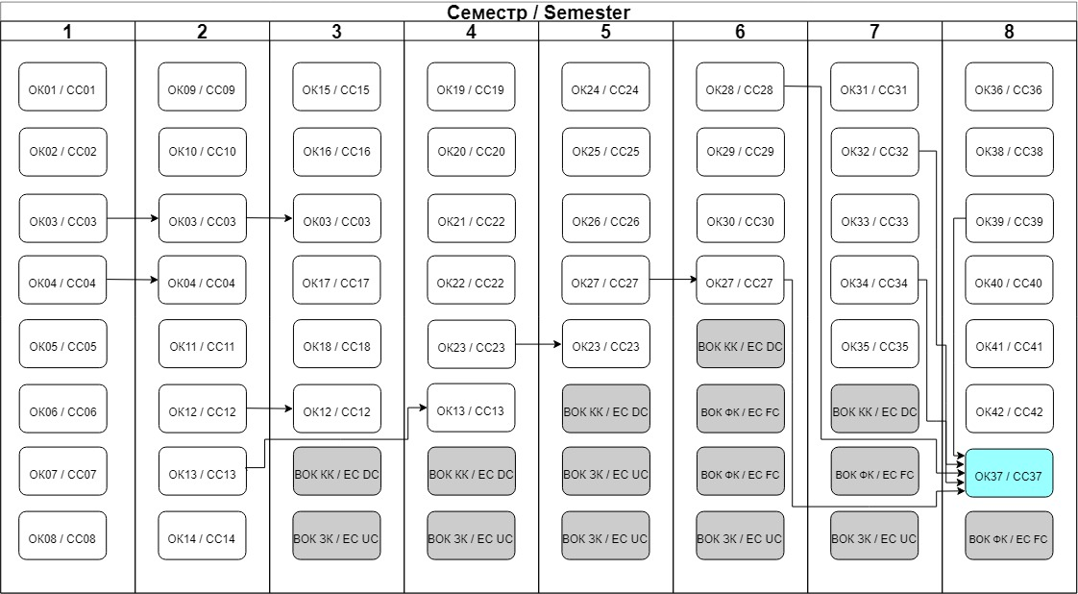

3 ФОРМА АТЕСТАЦІЇ ЗДОБУВАЧІВ ВИЩОЇ ОСВІТИ / THE FORM OF ATTESTATION FOR DEGREE PURSUERS

Форми атестації здобувачів вищої освіти / Forms of attestation of higher education students | Атестація випускників освітньої програми «Фізичне виховання» спеціальності А7 «Фізична культура і спорт» проводиться у формі кваліфікаційного іспиту, який має оцінити рівень досягнення результатів навчання, визначених стандартом і освітньою програмою
Вимоги до кваліфікаційної роботи / Requirements for the qualification work | Кваліфікаційна робота не передбачена
Документ, що видається на основі успішного проходження атестації / Document issued upon successful completion of the attestation | Атестація здійснюється відкрито і публічно та завершується врученням документу встановленого зразка про присудження здобувачу освіти освітньої кваліфікації бакалавра фізичної культури і спорту

4 Матриця відповідності компетентностей випускника ОСВІТНІМ компонентам освітньоЇ програми / MATRIX OF CORRESPONDENCE BETWEEN GRADUATE COMPETENCIES AND EDUCATIONAL COMPONENTS OF THE EDUCATIONAL PROGRAMME

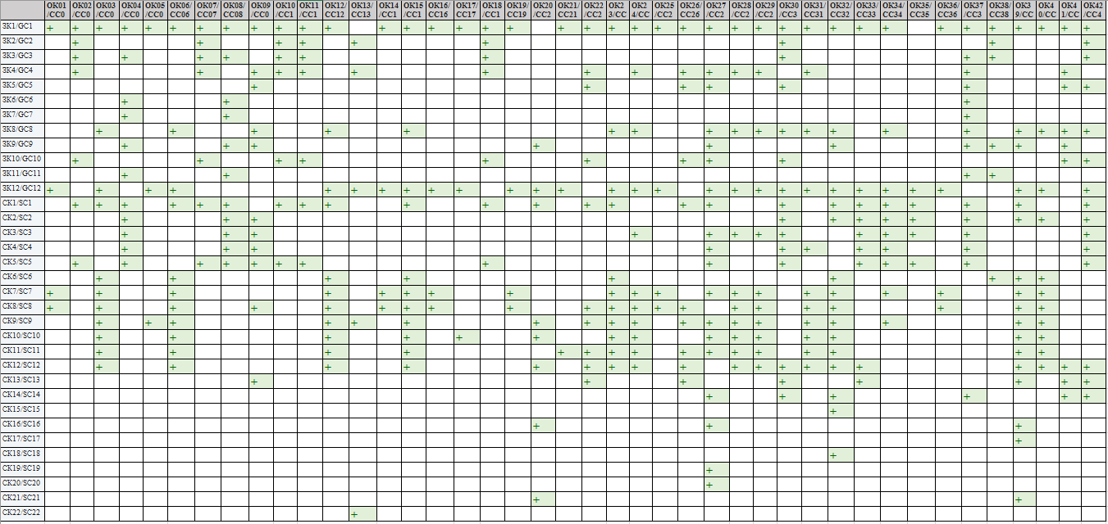

5 Матриця відповідності ПРОГРАМНИХ результатів навчання (ПРН) освітнім компонентам освітньоЇ програми / MATRIX OF CORRESPONDENCE BETWEEN PROGRAM LEARNING OUTCOMES AND EDUCATIONAL COMPONENTS OF THE EDUCATIONAL PROGRAMME

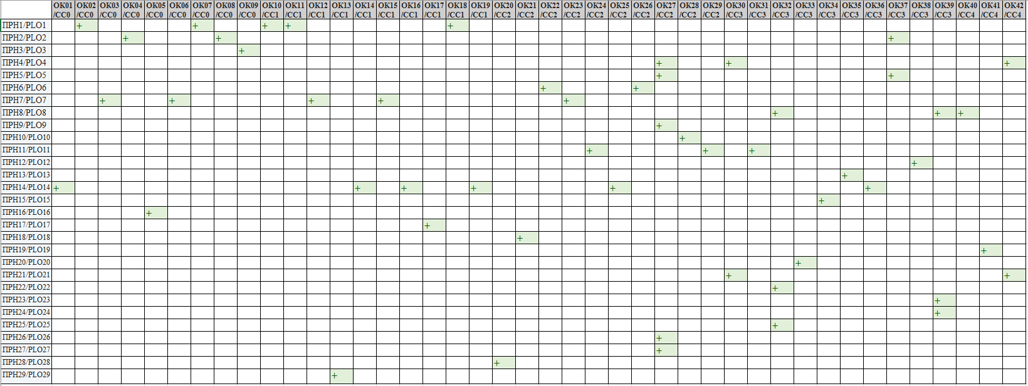

6 Матриця відповідності ПРОГРАМНИХ результатів навчання та компетентностей / MATRIX OF CORRESPONDENCE BETWEEN PROGRAM LEARNING OUTCOMES AND COMPETENCIES
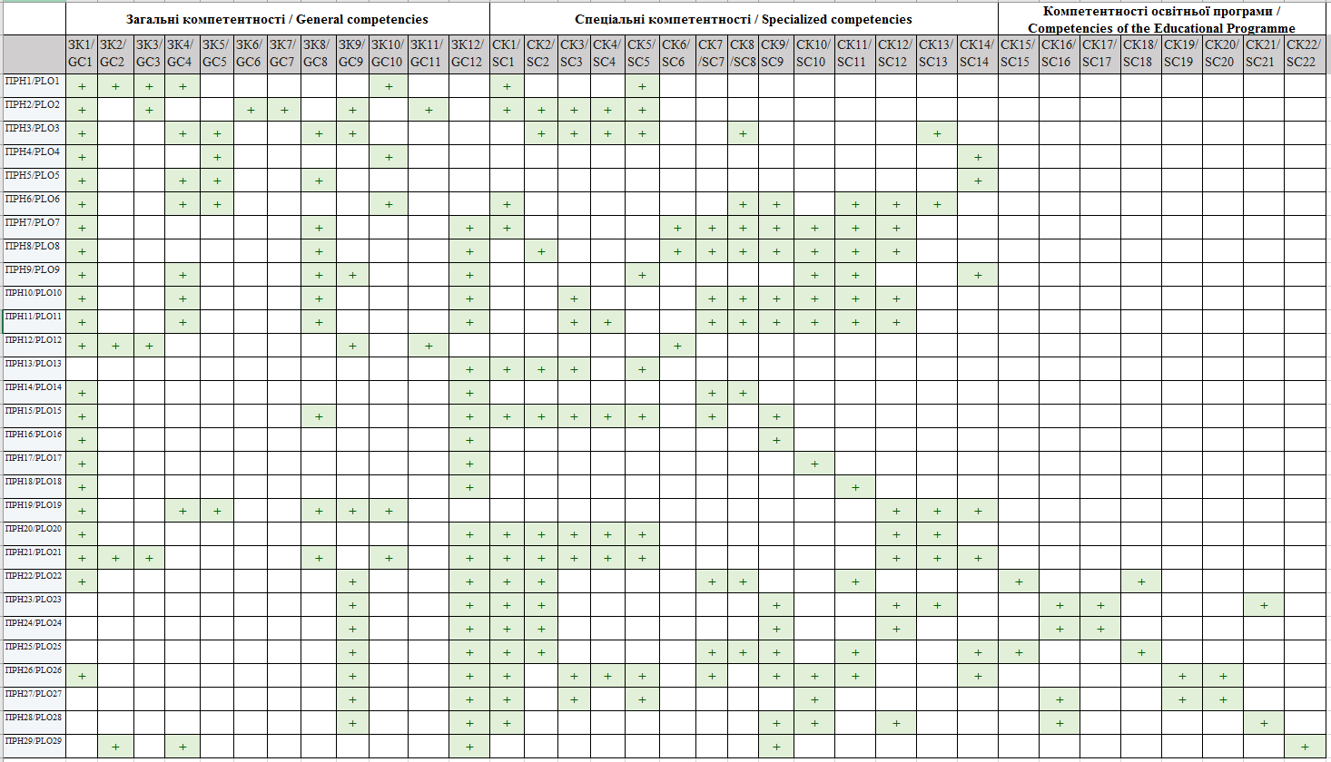

7 ПЕРЕЛІК НОРМАТИВНИХ ДОКУМЕНТІВ, НА ЯКИХ БАЗУЄТЬСЯ ОСВІТНЯ ПРОГРАМА / LIST OF REGULATORY DOCUMENTS UNDERLYING THE EDUCATIONAL PROGRAMME

Нормативні джерела
1. Про освіту : Закон України від 05.09.2017 № 2145-VIII // База даних «Законодавство України» / Верховна Рада України. URL: https://zakon.rada.gov.ua/go/2145-19 (дата звернення: 02.08.2026).
2. Про вищу освіту : Закон України від 01.07.2014 № 1556-VII // База даних «Законодавство України» / Верховна Рада України. URL: https://zakon.rada.gov.ua/go/1556-18 (дата звернення: 02.08.2026).
3. Про фізичну культуру і спорт : Закон України від 24.12.1993 № 3808-XII // База даних «Законодавство України» / Верховна Рада України. URL: https://zakon.rada.gov.ua/go/3808-12 (дата звернення: 02.08.2026).
4. Про затвердження Національної рамки кваліфікацій : постанова Кабінету Міністрів України від 23.11.2011 № 1341 // База даних «Законодавство України» / Верховна Рада України. URL: https://zakon.rada.gov.ua/go/1341-2011-%D0%BF (дата звернення: 02.08.2026).
5. Про затвердження переліку галузей знань і спеціальностей, за якими здійснюється підготовка здобувачів вищої та фахової передвищої освіти : постанова Кабінету Міністрів України від 29.04.2015 № 266 // База даних «Законодавство України» / Верховна Рада України. URL: https://zakon.rada.gov.ua/go/266-2015-%D0%BF (дата звернення: 02.08.2026).
6. Про особливості запровадження змін до переліку галузей знань і спеціальностей, за якими здійснюється підготовка здобувачів вищої та фахової передвищої освіти, затверджених постановою Кабінету Міністрів України від 30 серпня 2024 року № 1021 : наказ Міністерства освіти і науки України від 19.11.2024 № 1625 // База даних «Законодавство України» / Верховна Рада України. URL: https://zakon.rada.gov.ua/go/z1833-24 (дата звернення: 02.08.2026).
7. Стандарт вищої освіти України: перший (бакалаврський) рівень вищої освіти, галузь знань 01 «Освіта/Педагогіка», спеціальність 017 «Фізична культура і спорт» : затверджено та введено в дію наказом Міністерства освіти і науки України від 24.04.2019 № 567, зі змінами, внесеними наказом Міністерства освіти і науки України від 28.05.2021 № 593. Київ : Міністерство освіти і науки України, 2019. 13 с. URL: https://mon.gov.ua/static-objects/mon/sites/1/vishcha-osvita/zatverdzeni%20standarty/2021/07/28/017-Fizkultura.sport-bakalavr.28.07.pdf (дата звернення: 02.08.2026).
8. Про затвердження Ліцензійних умов провадження освітньої діяльності : постанова Кабінету Міністрів України від 30.12.2015 № 1187 // База даних «Законодавство України» / Верховна Рада України. URL: https://zakon.rada.gov.ua/go/1187-2015-%D0%BF (дата звернення: 02.08.2026).
9. Про затвердження Положення про акредитацію освітніх програм, за якими здійснюється підготовка здобувачів вищої освіти : наказ Міністерства освіти і науки України від 15.05.2024 № 686, зареєстрований у Міністерстві юстиції України 04.07.2024 за № 1013/42358 // База даних «Законодавство України» / Верховна Рада України. URL: https://zakon.rada.gov.ua/go/z1013-24 (дата звернення: 02.08.2026).
10. Класифікатор професій ДК 003:2010 : затверджено та надано чинності наказом Державного комітету України з питань технічного регулювання та споживчої політики від 28.07.2010 № 327 // База даних «Законодавство України» / Верховна Рада України. URL: https://zakon.rada.gov.ua/go/va327609-10 (дата звернення: 02.08.2026).
11. Класифікація видів економічної діяльності ДК 009:2010 : затверджено наказом Державного комітету України з питань технічного регулювання та споживчої політики від 11.10.2010 № 457 // База даних «Законодавство України» / Верховна Рада України. URL: https://zakon.rada.gov.ua/go/vb457609-10 (дата звернення: 02.08.2026).
12. Професійний стандарт «Тренер з виду спорту» : затверджено наказом Національного університету фізичного виховання і спорту України від 19.09.2025 № 408-заг. Київ, 2025. 51 с. URL: https://register.nqa.gov.ua/uploads/0/824-trener_z_vidu_sportu.pdf (дата звернення: 02.08.2026).
Методичні та довідкові джерела
1. Про затвердження Методичних рекомендацій щодо розроблення стандартів вищої освіти : наказ Міністерства освіти і науки України від 27.03.2025 № 512. URL: https://mon.gov.ua/npa/pro-zatverdzhennia-metodychnykh-rekomendatsii-shchodo-rozroblennia-standartiv-vyshchoi-osvity (дата звернення: 02.08.2026).
2. Standards and Guidelines for Quality Assurance in the European Higher Education Area (ESG). Brussels, Belgium, 2015. URL: https://www.enqa.eu/wp-content/uploads/2015/11/ESG_2015.pdf (accessed: 02.08.2026).
3. ECTS Users’ Guide 2015. Luxembourg : Publications Office of the European Union, 2015. URL: https://education.ec.europa.eu/document/ects-users-guide-2015 (accessed: 02.08.2026).
4. Lokhoff J., Wegewijs B., Durkin K., Wagenaar R., Gonzalez J., Dona dalle Rose L., Gobbi M., Isaacs A. K. A Tuning Guide to Formulating Degree Programme Profiles: Including Programme Competences and Programme Learning Outcomes. Bilbao ; Groningen ; The Hague : University of Deusto, 2010. ISBN 978-84-9830-375-9. URL: https://portalinvestigacion.deusto.es/documentos/672a6b7dee4cf71de5658610 (accessed: 02.08.2026).
5. Національний освітній глосарій: вища освіта / авт.-уклад.: В. Є. Бахрушин, М. І. Винницький, В. М. Захарченко та ін. ; за ред. В. Г. Кременя, В. Є. Бахрушина, Ю. М. Рашкевича. 4-те вид., перероб. і допов. Київ, 2024. 114 с. ISBN 978-617-7486-41-0. URL: https://ihed.org.ua/publications/natsionalnyj-osvitnij-glosarij-vyshha-osvita-4-e-vyd-pererob-i-dop-2024-114-s/ (дата звернення: 02.08.2026).
6. Рашкевич Ю. М. Болонський процес та нова парадигма вищої освіти : монографія. Львів : Видавництво Львівської політехніки, 2014. 168 с. ISBN 978-617-607-628-5. URL: https://vlp.com.ua/node/12506 (дата звернення: 02.08.2026).
7. Розроблення освітніх програм : методичні рекомендації / В. М. Захарченко, В. І. Луговий, Ю. М. Рашкевич, Ж. В. Таланова ; за ред. В. Г. Кременя. Київ : ДП «НВЦ “Пріоритети”», 2014. 120 с.
8. Розвиток системи забезпечення якості вищої освіти в Україні : інформаційно-аналітичний огляд / Т. Добко, І. Золотарьова, С. Калашнікова та ін. ; за заг. ред. С. Калашнікової та В. Лугового. Київ : ДП «НВЦ “Пріоритети”», 2015. 84 с.

